Муниципальное бюджетное учреждение
дополнительного образования «Юность» г. Белгорода

Мастер-класс

«Чему учат сказки?».

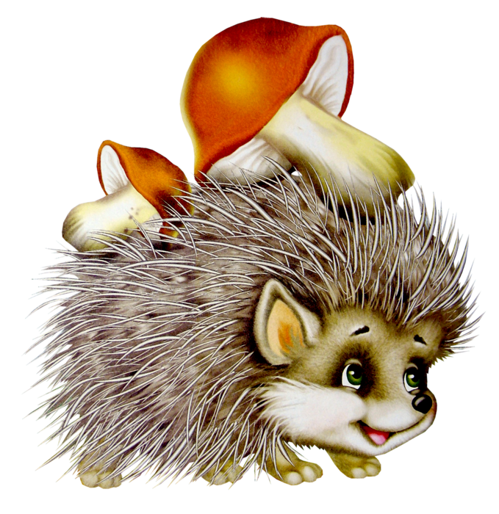

Разработала
пдо
Плужникова
Ирина Николаевна

г. Белгород
Цель: Знакомство с приёмами работы со сказкой для профилактики и укрепления психофизического здоровья детей школьного возраста.
Последовательность работы: алгоритм изучения авторской системы педагогического мастерства.
Критерии оценки: обретение нового уровня профессионально-педагогической деятельности (имитационный, творческий).
Предполагаемый результат: умение проектировать деятельность в режиме технологии, презентуемой педагогом.
Задачи мастер класса:
1. Сформировать представление о возможностях применения сказкотерапии при организации образовательного процесса.
2. Обучить одной из форм работы со сказкой;
3. Вызвать у участников мастер-класса интерес к новой технологии (сказкотерапии) и желание развивать свой творческий потенциал.
4. Развивать творческую активность педагогического коллектива.
Содержание мастер-класса:
- Представление собственной системы – описание представляемой технологии; выделение основных способов работы, которые автор намерен продемонстрировать аудитории.
- Имитационная игра – проведение занятия с педагогами дополнительного образования с демонстрацией наиболее эффективных способов построения работы; выполнение педагогами одновременно двух ролей: реальных учащихся и экспертов, оценивающих демонстрируемые методы и приёмы, предлагаемые автором.
- Моделирование – самостоятельная работа педагогов по проектированию своей деятельности в рамках предложенной технологии; обсуждение авторской модели построения работы.
- Рефлексия.

Ход мастер-класса:
- Здравствуйте уважаемые коллеги ! Сегодня я проведу для вас мастер-класс по применению технологии «сказкотерапия» для коррекции эмоционального состояния учеников во время учебного занятия..
Сказкотерапия - пожалуй, самый детский метод психологии, и, конечно, один из самых древних. Ведь ещё наши предки, занимаясь воспитанием детей, не спешили наказать провинившегося ребенка, а рассказывали ему сказку, из которой становился ясным смысл поступка. Сказки служили моральным и нравственным законом, предохраняли детей от напастей, учили их жизни. (сл. 3)
Сказка – зеркало, отражающее реальный мир через призму личного восприятия. В ней, возможно, все, чего не бывает в жизни. И, заметьте, всегда счастливый конец! Слушатель всегда сопричастен с происходящим, он может вообразить себя любым из персонажей, пережить все перипетии сюжета, отзываясь на них душой. Это истинный шанс понять и принять себя и мир, повысить самооценку и измениться в желаемом направлении. (сл. 4-14)
- Задачи, решаемые с помощью сказкотерапии, важны для творческой активности, продуктивного обучения декоративно-прикладному искусству, накопления ими познавательного, эмоционального, жизненного опыта, для повышения самооценки детей, что способствует развитию их индивидуальных способностей.
Представление собственной системы.
- В процессе работы над собственной авторской программой, я познакомилась с инновационной технологией «сказкотерапия». И стала в свои учебные занятия включать различные формы работы со сказкой. В результате такой инновации я заметила, что дети на занятиях стали более собранными, активными, более уравновешенными, доброжелательными. И, как следствие, стал более активно проявляться творческий потенциал, креативное мышление. Работы детей стали улучшаться, переходя на новый качественный уровень. (сл.16-22)
- Сегодня на мастер-классе мы с вами познакомимся с одной из форм работы со сказкой - это групповое придумывание сказки с последующим оформлением книги.
( сл. 23) - Я познакомлю Вас со схемой составления сказки:
- В любой сказке присутствуют следующие элементы: герой, герои, сюжет, конфликт, развязка, поэтому сюжетная линия может быть и такой:
1. Для начала мы должны выбрать героя сказки (Это может быть человек, может быть представитель животного или растительного мира, вымышленный персонаж) (25-37)
2. Затем придумываем Зачин - Начало сказки (Жил-был…, или в некотором царстве, в некотором государстве…..)
3. Далее мы даем более подробную характеристику герою (Наделяем его характером, темпераментом)
4. Затем сталкиваем героя с проблемой, трудностью, конфликтом (Однажды Змей Горыныч похитил Василису Прекрасную)
5. Описываем реакцию героя на случившееся (Василиса заплакала …)
6. Далее наш герой начинает искать выход из ситуации, пробует решить свою проблему
7. В итоге Герой должен справиться с ситуацией, найти верное решение
8. Завершающий шаг - сказочная развязка (герой получает награду и сказка приобретает счастливое завершение).
Мы познакомились со схемой составления сказки, теперь можно перейти и к практической части нашего мастер-класса.
Имитационная игра. (сл. 24)
1. «Знакомство».
-Уважаемые коллеги! Я предлагаю нам всем познакомиться! Упр. «Ладошки» (Каждому участнику мастер-класса необходимо представиться. Первый участник представляется и кладет ладошку на стол, второй участник представляется и кладет свою ладошку на руку первому участнику и т.д.)
2. «Ритуал вхождения в сказку».
- Прекрасно! И теперь мы с вами отправляемся в сказку! (Включается музыка. Педагог берет книгу, подходит к участникам мастер-класса, просит их прикоснуться к книге и закрыть глаза. Тем временем одевает им на головы кокошники и просит открыть глаза). - Вот и попали мы в сказку, а вы превратились в сказочниц.
3. «Рассказывание сказки».
- И начну рассказывать сказку я: - «Решил Иван-Царевич поступить на службу к Бабе-Яге, для того чтобы заработать меч-кладенец. А Баба Яга хитрой была: всем кто хотел поступить к ней на службу всякие задания придумывала. Вот и говорит она Ивану-Царевичу: «Очень уж я люблю сказки слушать, даю тебе два дня сроку. На вечерней зорьке жду тебя со сказками».
4. «Сказочная задача». (25-37)
- Ну что, сказочницы? Давайте поможем Ивану-Царевичу придумать сказки, чтобы удивить Бабу-Ягу и помочьему получить меч-кладенец. Перед Вами различные изобразительные материалы: карандаши, краски, цветная бумага, трафареты, атрибутика и волшебные книги, но пока ещё с вневписанными страницами. Ваша задача сочинить сказку, разместить на страницах иллюстрации, выполненные предложенными материалами. Приступаем к работе и помним, Бабя-Яга ждет интересных сказок.
(Участницы мастер-класса сочиняют сказки и оформляют иллюстрациями страницы книги) .
5. «Обобщение приобретенного опыта». (сл.38)
- Уважаемые сказочницы! Вот и пришло время послушать ваши сказки и порадовать Бабу Ягу. (Сказочницы рассказывают сказки и представляют книги).
Вопросы к участникам:
- Есть ли среди ваших знакомых люди, похожие на героев этой сказки?
- С кем бы вы хотели дружить из героев сказки?
- Чему Вас учит эта сказка?
6 . «Ритуал выхода из сказки» (Перевоплощение из сказочных героев в простых людей).
- Очень уж понравились Бабе-Яге сказки, и пообещала она подарить меч-кладенец Ивану-Царевичу, как только его встретит. А нам пора покидать сказку. (Под музыку участницы прикасаются рукой к книге, закрывают глаза, педагог снимает с них кокошники).
Рефлексия. Далее идёт обмен мнениями об эффективности и пользе проведённого мастер-класса, возможности практического применения приобретённых знаний и умений. Обсуждение результатов совместной работы.
Коллегам предлагаются карточки для оценки результативности.
1.Данную форму передачи собственного опыта, считаю:
а) эффективной и интересной;
б) требующей большого напряжения и внимания у слушателей;
в) ненужной;
г) свой вариант.

2.Занятие прошло результативно так как:
а) теперь могу применить предложенный метод в своей работе;
б) могу сообщить о данном опыте своим коллегам;
в) для меня результатов нет;
г) свой вариант ответа.

- Уважаемые педагоги! Сегодня на мастер-классе, мы познакомились с понятием «Сказкотерапия», рассмотрели основные этапы работы со сказкой. Результатом нашей работы стали эти замечательные сказочные книги. (Педагог, показывает книги залу)
- Спасибо за помощь и участие! «Когда у Вас не ладятся отношения с сослуживцами, задумайтесь, на какую сказочную ситуацию это похоже и каким образом она разрешалась героями в сказке ...
Секреты Вашего счастья в Ваших руках, и все мудрецы мира не смогут Вас научить так, как сделаете Вы сами, отыскав ключик к своей душе!»

